* Use case diagrams
* Class diagram: General class diagram, detail class diagrams, analysis class diagrams and relationship class diagrams
* Activity diagrams
* Sequence diagrams
* Tài liệu đặc tả thiết kế
* Interface design: Subsystem and GUI (bao gồm tất cả các diagram có trong assignment 2)
* Data modeling: Er diagram, database design( including logical data model, physical data model and SQL code)
* Unit test (tham khảo template trong folder môn học)
* Source code
* Good design (Bao gồm việc mọi người sử dụng design concept and principle để đánh giá thiết kế và đưa ra giải pháp cũng như update lại toàn bộ các diagram nếu cần thiết cho vấn đề mình gặp phải, có thể sử dụng design patterns nếu cần thiết)
* final_report.pdf: bản report cuối cùng ( trình bày toàn bộ những đầu việc mọi người làm vào trong đây)
* video demo luồng chính

1. Use case diagrams

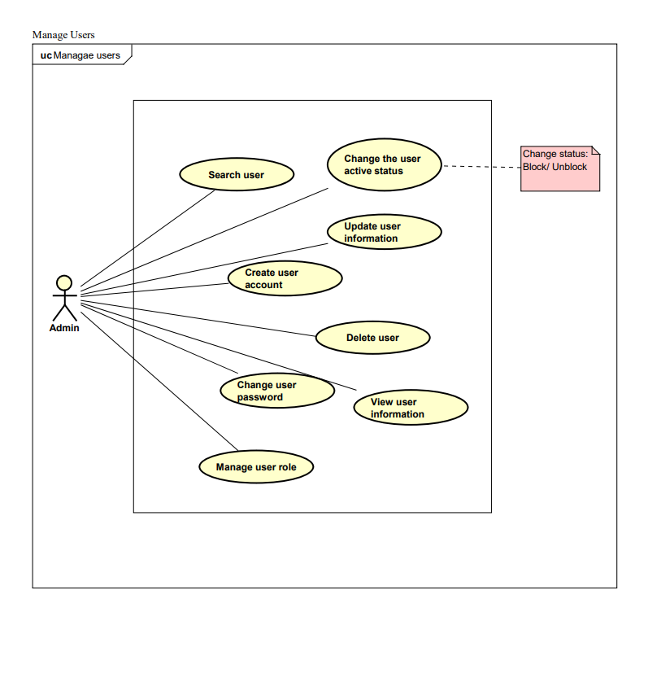

1. Class Diagram

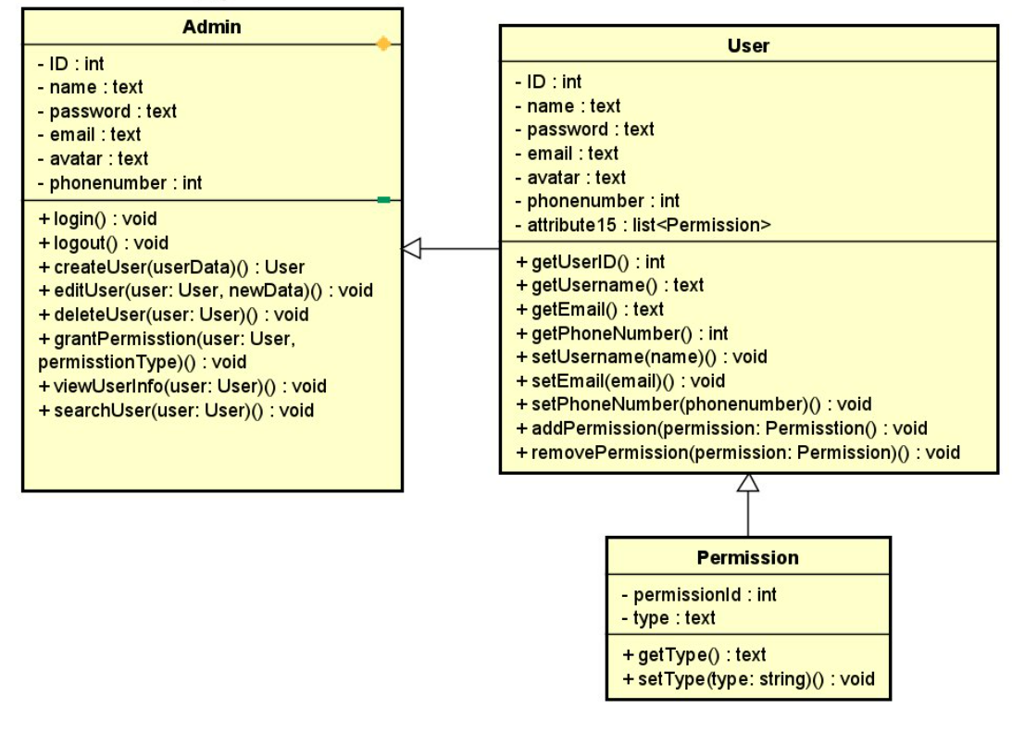

1. Activity diagrams

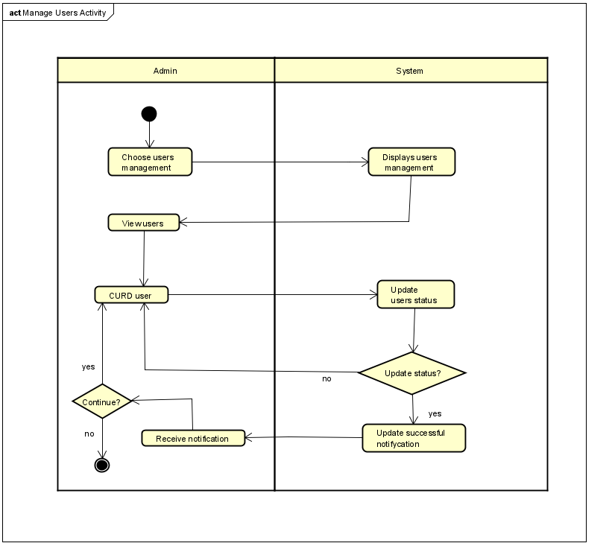

1. Sequence Diagram

Xem thông tin người dùng:

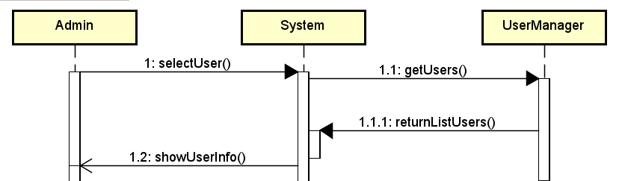

Cập nhật thông tin người dùng:

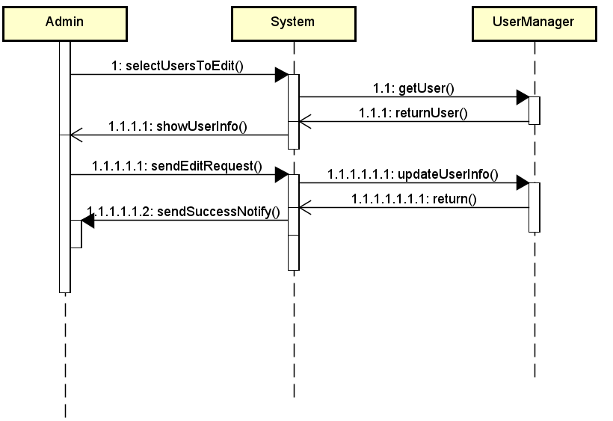

Thêm người dùng mới:

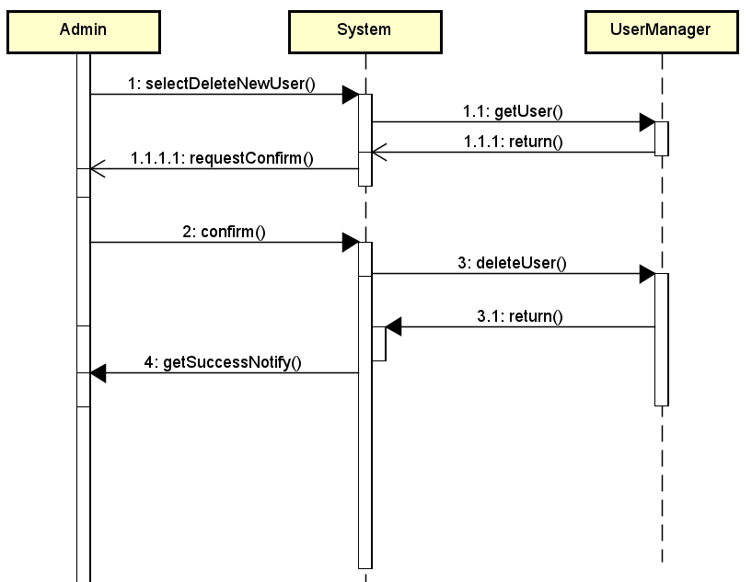

Xóa người dùng:

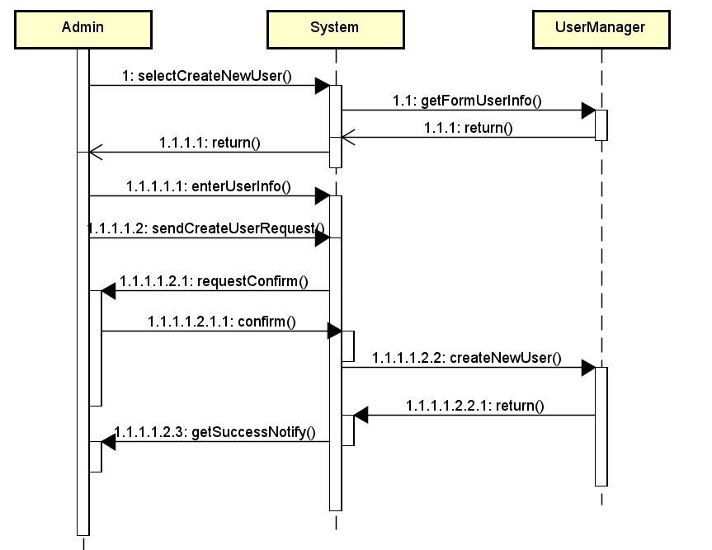

1. Tài liệu đặc tả thiết kế

File UCSpec. docx

1. Interface design

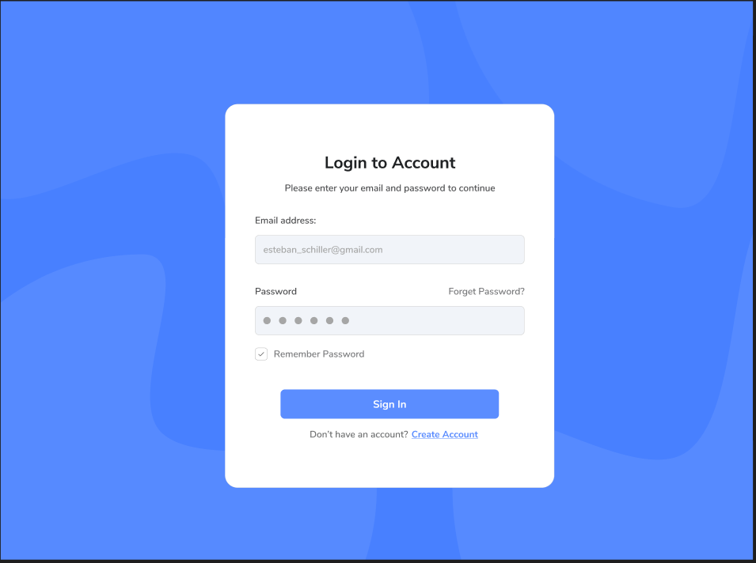

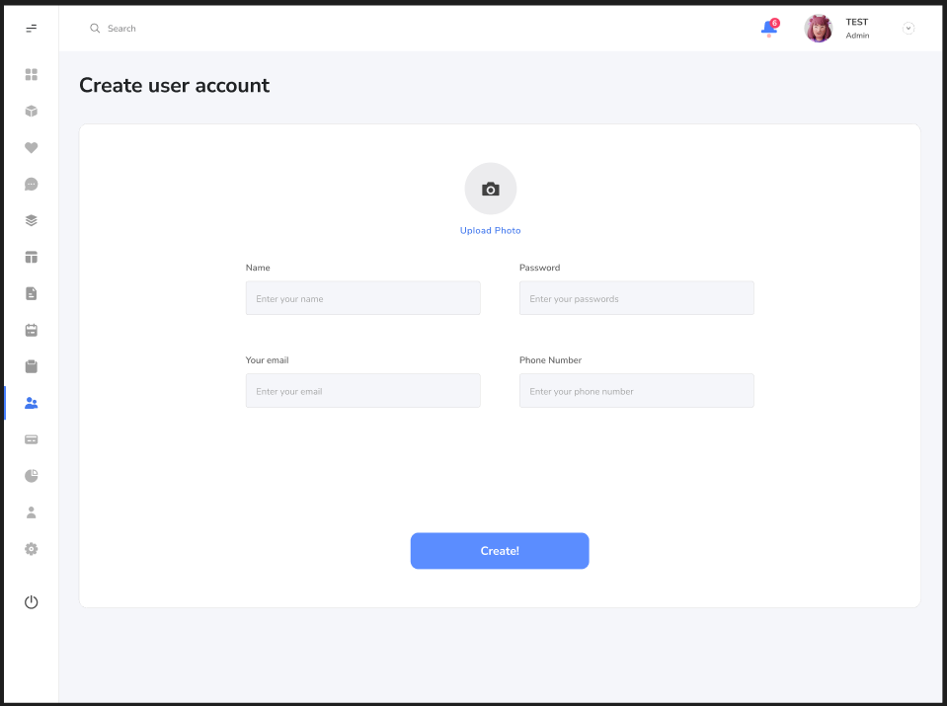

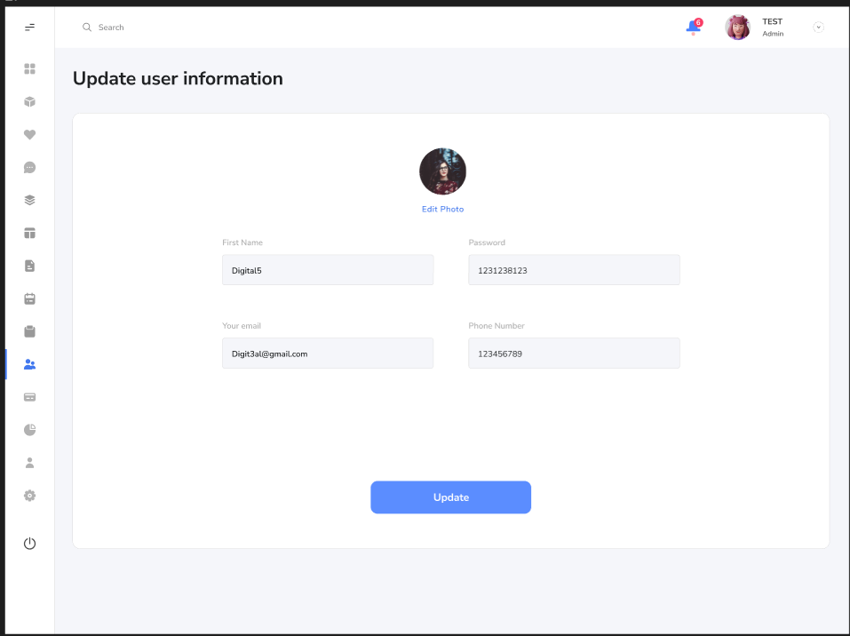

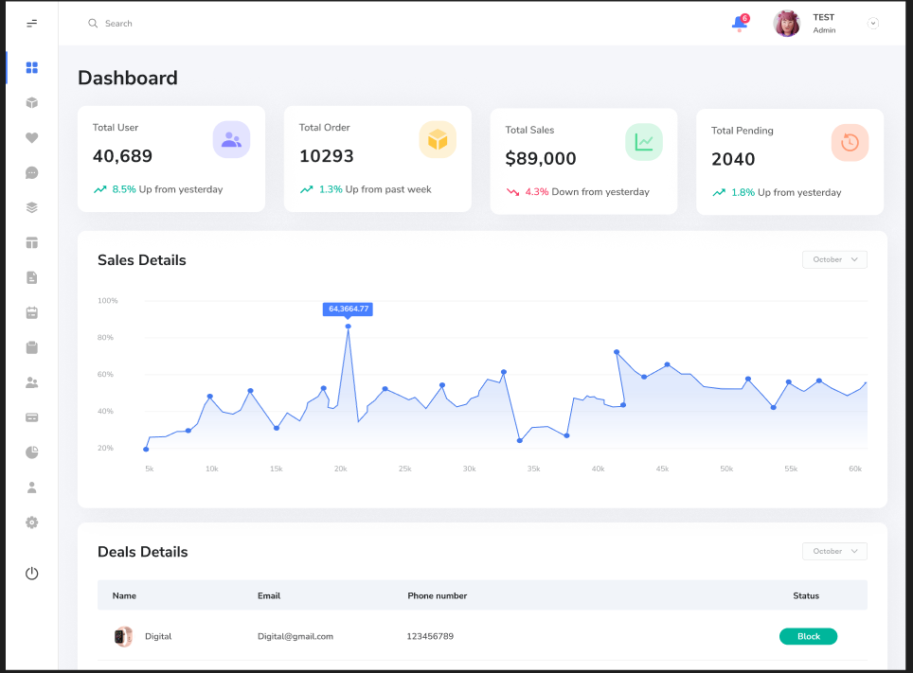

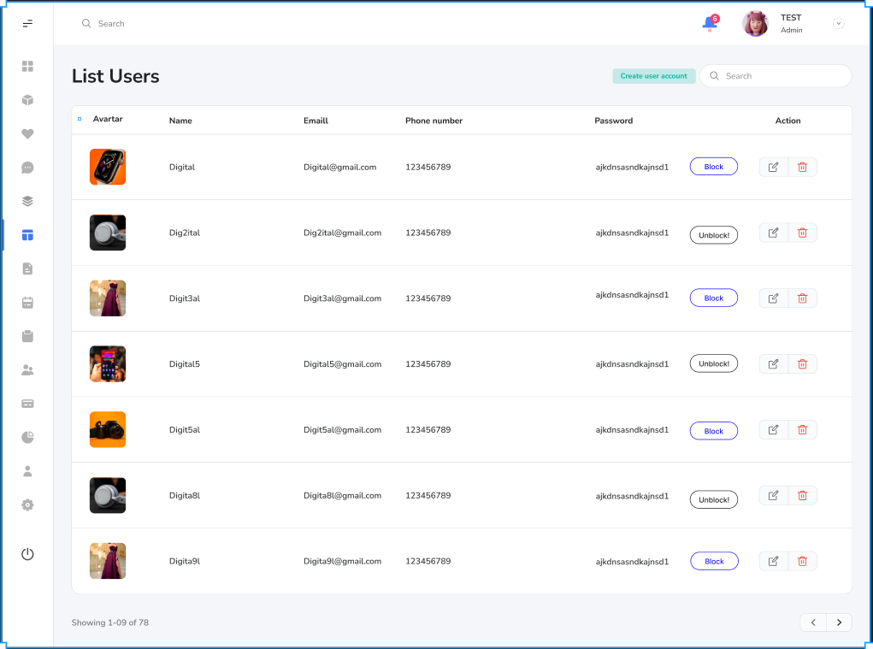

1. Data modeling

ER diagram:

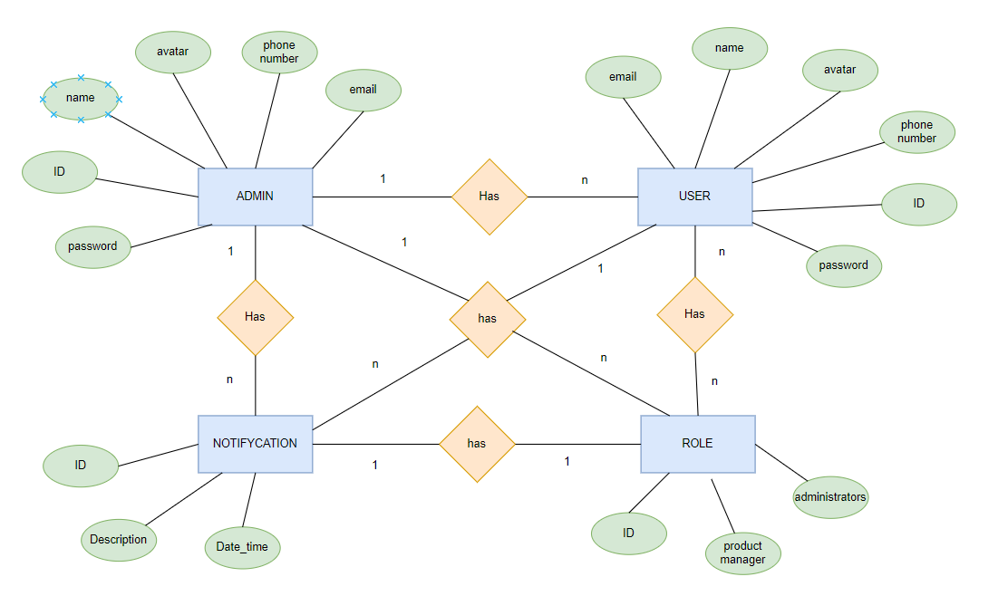

Database design:

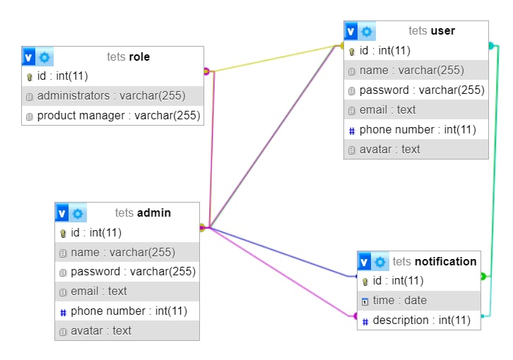

-- Cấu trúc bảng cho bảng `admin`

--

CREATE TABLE `admin` (

`id` int(11) NOT NULL,

`name` varchar(255) NOT NULL,

`password` varchar(255) NOT NULL,

`email` text NOT NULL,

`phone number` int(11) NOT NULL,

`avatar` text NOT NULL

) ENGINE=InnoDB DEFAULT CHARSET=utf8mb4 COLLATE=utf8mb4_general_ci;

-- --------------------------------------------------------

--

-- Cấu trúc bảng cho bảng `notification`

--

CREATE TABLE `notification` (

`id` int(11) NOT NULL,

`time` date NOT NULL,

`description` int(11) NOT NULL

) ENGINE=InnoDB DEFAULT CHARSET=utf8mb4 COLLATE=utf8mb4_general_ci;

-- --------------------------------------------------------

--

-- Cấu trúc bảng cho bảng `role`

--

CREATE TABLE `role` (

`id` int(11) NOT NULL,

`administrators` varchar(255) NOT NULL,

`product manager` varchar(255) NOT NULL

) ENGINE=InnoDB DEFAULT CHARSET=utf8mb4 COLLATE=utf8mb4_general_ci;

-- --------------------------------------------------------

--

-- Cấu trúc bảng cho bảng `user`

--

CREATE TABLE `user` (

`id` int(11) NOT NULL,

`name` varchar(255) NOT NULL,

`password` varchar(255) NOT NULL,

`email` text NOT NULL,

`phone number` int(11) NOT NULL,

`avatar` text NOT NULL

) ENGINE=InnoDB DEFAULT CHARSET=utf8mb4 COLLATE=utf8mb4_general_ci;

--

-- Chỉ mục cho các bảng đã đổ

--

--

-- Chỉ mục cho bảng `admin`

--

ALTER TABLE `admin`

ADD PRIMARY KEY (`id`);

--

-- Chỉ mục cho bảng `notification`

--

ALTER TABLE `notification`

ADD PRIMARY KEY (`id`),

ADD KEY `description` (`description`);

--

-- Chỉ mục cho bảng `role`

--

ALTER TABLE `role`

ADD PRIMARY KEY (`id`);

--

-- Chỉ mục cho bảng `user`

--

ALTER TABLE `user`

ADD PRIMARY KEY (`id`);

--

-- AUTO_INCREMENT cho các bảng đã đổ

--

--

-- AUTO_INCREMENT cho bảng `admin`

--

ALTER TABLE `admin`

MODIFY `id` int(11) NOT NULL AUTO_INCREMENT;

--

-- AUTO_INCREMENT cho bảng `notification`

--

ALTER TABLE `notification`

MODIFY `id` int(11) NOT NULL AUTO_INCREMENT;

--

-- AUTO_INCREMENT cho bảng `role`

--

ALTER TABLE `role`

MODIFY `id` int(11) NOT NULL AUTO_INCREMENT;

--

-- AUTO_INCREMENT cho bảng `user`

--

ALTER TABLE `user`

MODIFY `id` int(11) NOT NULL AUTO_INCREMENT;

--

-- Các ràng buộc cho các bảng đã đổ

--

--

-- Các ràng buộc cho bảng `admin`

--

ALTER TABLE `admin`

ADD CONSTRAINT `admin_ibfk_1` FOREIGN KEY (`id`) REFERENCES `user` (`id`),

ADD CONSTRAINT `admin_ibfk_2` FOREIGN KEY (`id`) REFERENCES `notification` (`id`),

ADD CONSTRAINT `admin_ibfk_3` FOREIGN KEY (`id`) REFERENCES `role` (`id`);

--

-- Các ràng buộc cho bảng `notification`

--

ALTER TABLE `notification`

ADD CONSTRAINT `notification_ibfk_1` FOREIGN KEY (`description`) REFERENCES `admin` (`id`),

ADD CONSTRAINT `notification_ibfk_2` FOREIGN KEY (`id`) REFERENCES `user` (`id`);

--

-- Các ràng buộc cho bảng `role`

--

ALTER TABLE `role`

ADD CONSTRAINT `role_ibfk_1` FOREIGN KEY (`id`) REFERENCES `admin` (`id`);

--

-- Các ràng buộc cho bảng `user`

--

ALTER TABLE `user`

ADD CONSTRAINT `user_ibfk_1` FOREIGN KEY (`id`) REFERENCES `admin` (`id`),

ADD CONSTRAINT `user_ibfk_2` FOREIGN KEY (`id`) REFERENCES `notification` (`description`),

ADD CONSTRAINT `user_ibfk_3` FOREIGN KEY (`id`) REFERENCES `role` (`id`);

COMMIT;

1. Unit test

| Test requirements | id | Step | Description | Test result |
| --- | --- | --- | --- | --- |
| Check login | T001 | 1. Login Email: Digital@gmail.com.  2. Login password: ajkdnsasndkajnsd1  3. Press login. | After logging in, the system will notify you of successful login | Passed |
| Check login | T002 | 1. Login password: ajkdnsasndkajnsd1  2. Press login. | The system reports "you have not entered your email" end request login again | Failed |
| Create account | T-A00 | 1. Fill in name, email, phone number, password.  2. Press button Create! | System has notified:  “Create user successfully” | Passed |
| Modify account | T-B01 | 1. Click to List user  2. In pages has view all user has created  3. Choose first user, click to icon recycle bin right in column "action" | System has notified:  “Delete has successfully”    The user has been deleted | Passed |
| Update account | T-ED | 1. Select the account to edit  2. Edit email " details@123gmail.com" to "test123@gmail.com", password: "123456", First name: "myconfig".  3. Click the Update button | The system notifies the change successfully  The account has had its email, password and first name fields changed | Passed |